ГОСУДАРСТВЕННОЕ ОБРАЗОВАТЕЛЬНОЕ УЧРЕЖДЕНИЕ ВЫСШЕГО ПРОФЕССИОНАЛЬНОГО ОБРАЗОВАНИЯ

ДОНЕЦКИЙ НАЦИОНАЛЬНЫЙ ТЕХНИЧЕСКИЙ УНИВЕРСИТЕТ

Лабораторная работа 1

Изучение базовых принципов работы с Git

**Выполнил:**

Ст. гр. ПИ-16а

Пыльцов Д.А.

Донецк 2019

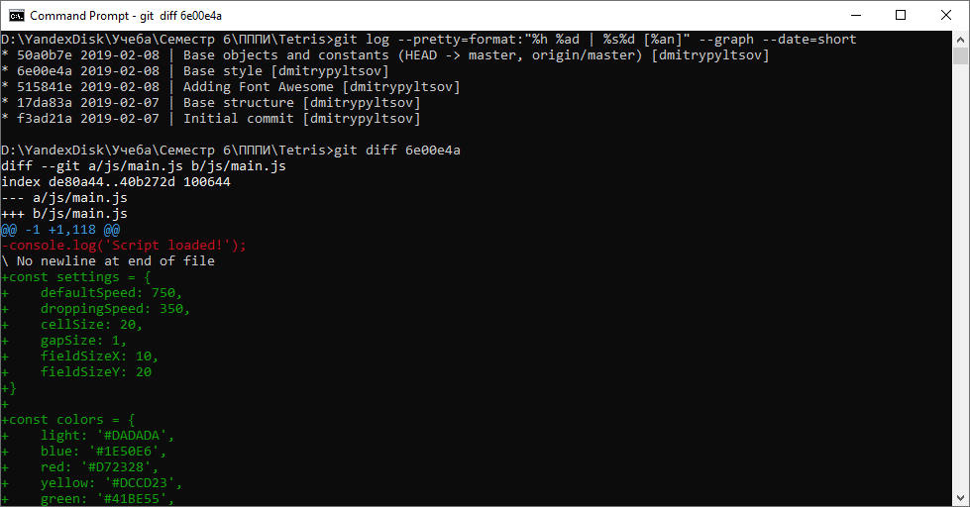

Рисунок 1 – Вывод команд

Использованные команды:

git init

git add README.md

git commit -m "Initial commit"

git remote add origin https://github.com/pi16a-ppse/Tetris.git

git push -u origin master

git diff 17da83a

git log --pretty=format:"%h %ad | %s%d [%an]" --graph --date=short